**類神經網路概念前測**

班級：＿＿＿＿＿＿＿ 座號：＿＿＿＿＿＿＿ 姓名：＿＿＿＿＿＿＿

1. 如圖為簡易的類神經網路架構， $x_{1}、x_{2}、x_{3}$ 為輸入值，  
   輸入值會與權重 $w_{1}、w_{2}、w_{3}$ 相乘後加總，再將其數值輸出為 $Y$。  
   以數學式子表示： $Y = w_{1}x_{1}+w_{2}x_{2}+w_{3}x_{3}$

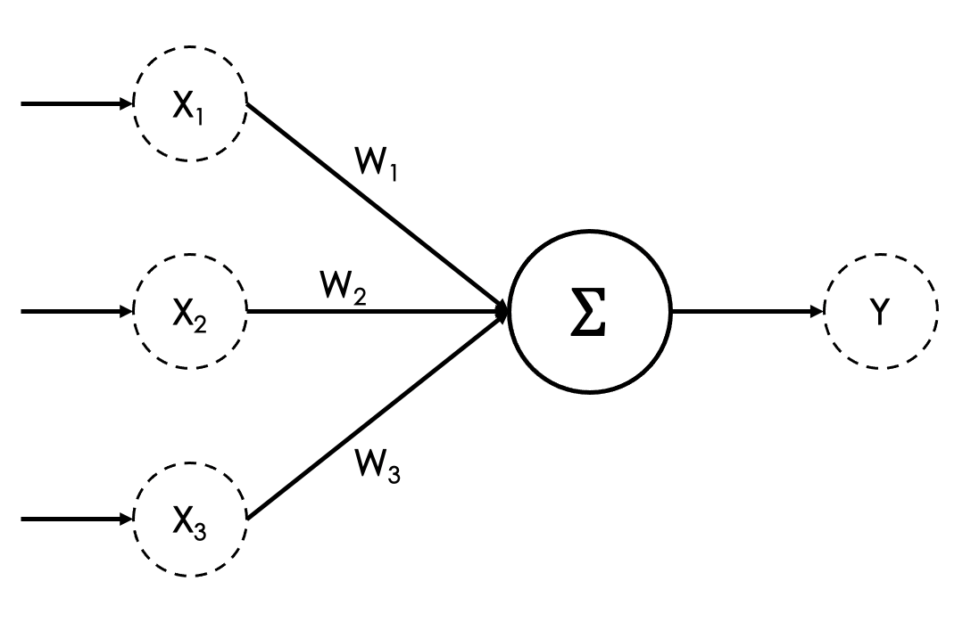

(1) 若 $w_{1}=3、w_{2}=4、w_{3}=2$，將 $x_{1}＝2、x_{2}=5、x_{3}=7$ 輸入至類神經網路中，輸出值 $Y$ 為多少？（5分）  
(1) 若 $w_{1}=5、w_{2}=1、w_{3}=(-3)$，將 $x_{1}＝4、x_{2}=3、x_{3}=5$ 輸入至類神經網路中，如果期望輸出值 $Y$ 為30，那麼 $w_{2}、w_{3}$ 固定不變時，應將 $w_{1}$ 調整為多少？（10分）

1. 以下為類神經網路時常搭配的四種激勵函數：  
   A. 符號函數  
   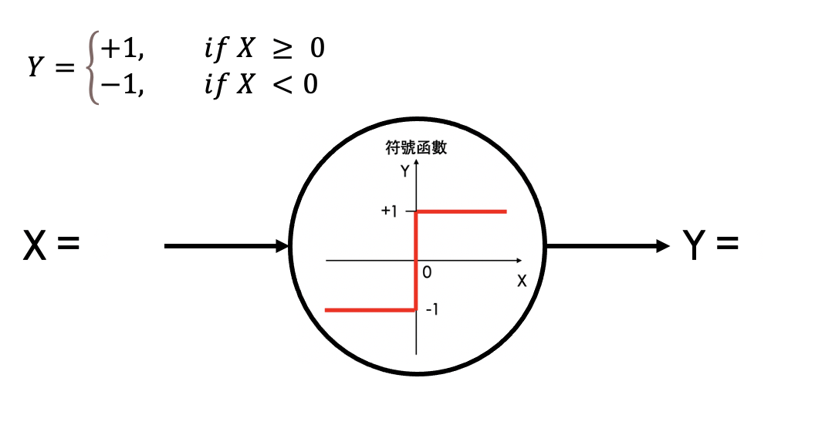  
   B. 步階函數  
   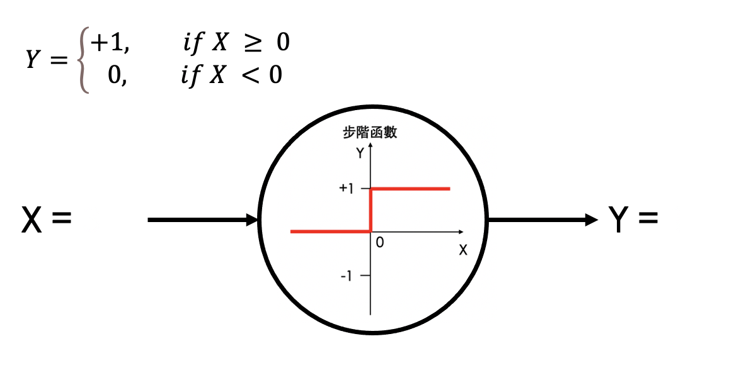  
   C. S形函數  
   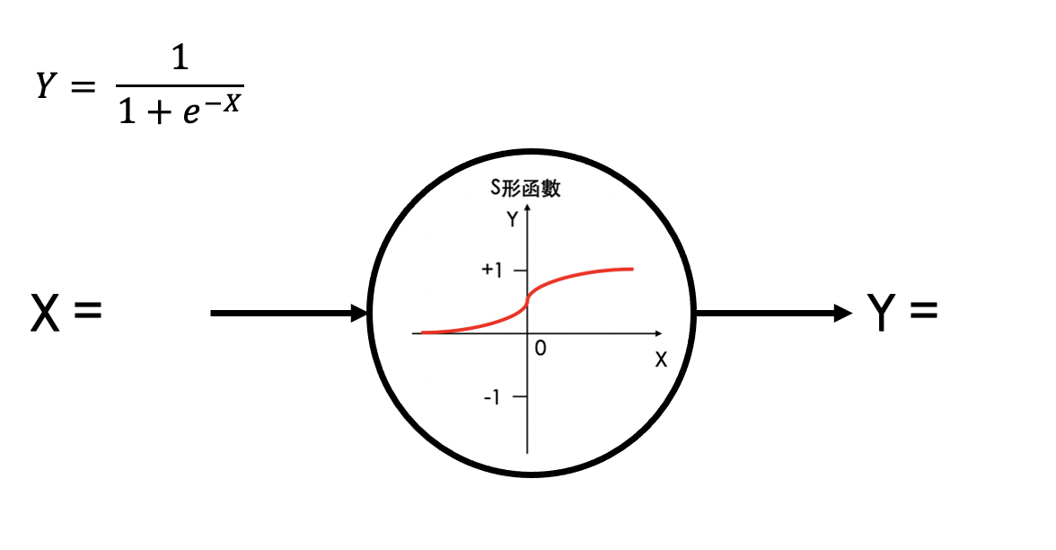  
   D. 斜坡函數  
   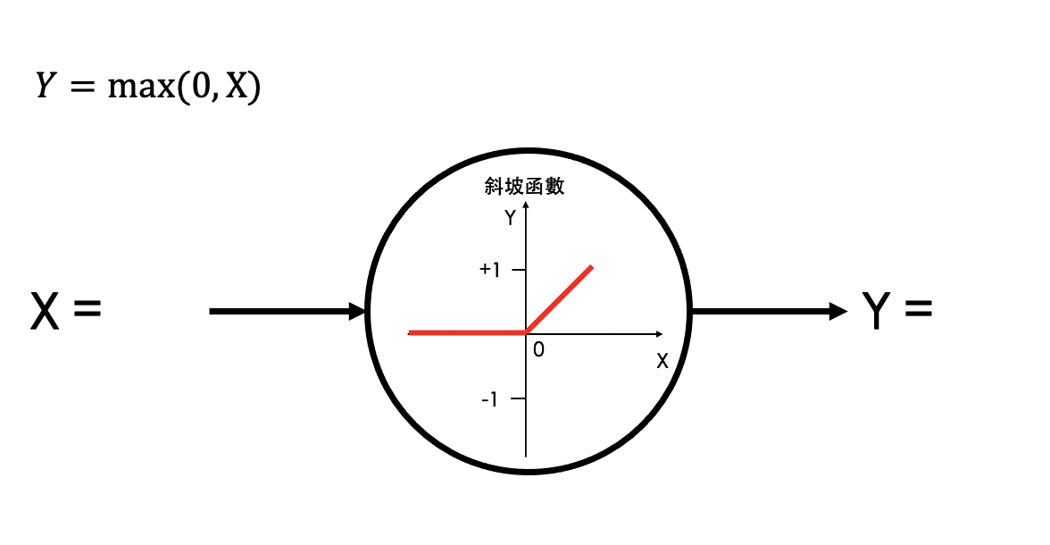  
     
   (1) 若符號函數的X值輸入15， $Y$ 值會輸出多少？（1分）  
   (2) 若步階函數的X值輸入(−20)， $Y$ 值會輸出多少？（1分）  
   (3) 若S形函數的X值輸入0， $Y$ 值會輸出多少？（1分）  
   (4) 若斜坡函數的X值輸入5， $Y$ 值會輸出多少？（1分）
2. 如圖為簡易的類神經網路搭配符號函數， $x_{1}、x_{2}、x_{3}$ 
   為輸入值，輸入值會與權重 $w_{1}、w_{2}、w_{3}$ 相乘後加總，  
   若加總計算完的數值大於或等於0， $Y$ 值會輸出+1，  
   若加總計算完小於0， $Y$ 值會輸出-1。

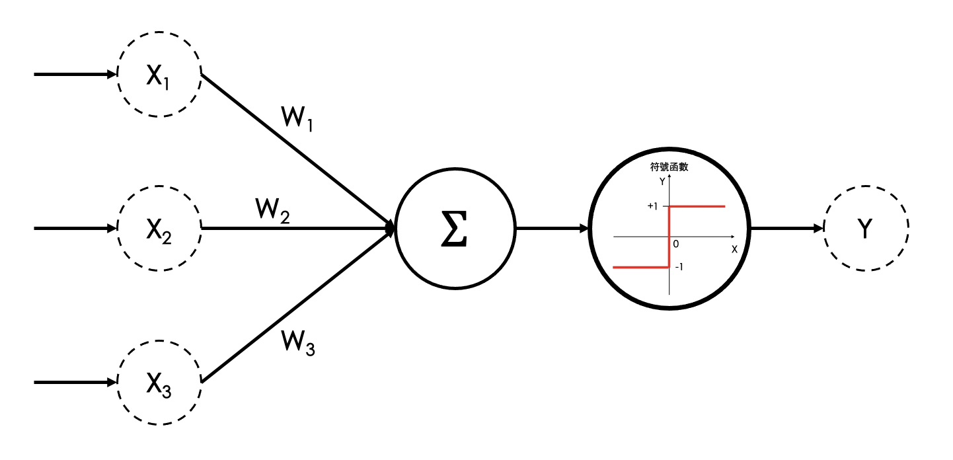

(1) 若 $w_{1}=1、w_{2}=(-6)、w_{3}=4$，將 $x_{1}＝3、x_{2}=2、x_{3}=5$ 輸入至類神經網路中，輸出值 $Y$ 為多少？（5分）  
(2) 若 $w_{1}=(-2)、w_{2}=4、w_{3}=1$，將 $x_{1}＝2、x_{2}=3、x_{3}=6$ 輸入至類神經網路中，如果期望輸出值 $Y$ 為(−1)，那麼 $w_{1}、w_{2}$ 固定不變時，應將 $w_{3}$ 調整為多少？（10分）

1. 請寫下以下程式碼的結果，並解釋原因：  
   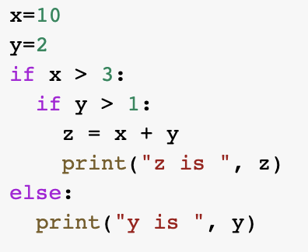  
   （15分）
2. 請寫下以下程式碼的結果，並解釋原因：  
   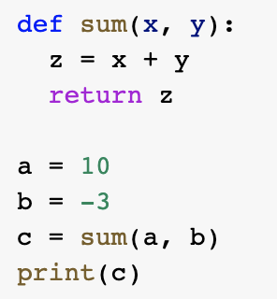  
   （15分）
3. 請寫下以下程式碼的結果，並解釋原因：  
   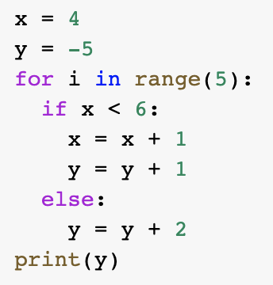

|  |
| --- |
| 提示： |

（20分）

1. 請回答哪段程式碼輸出的z值為8，並解釋原因：  
   A. B.  
   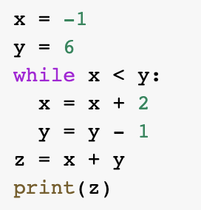 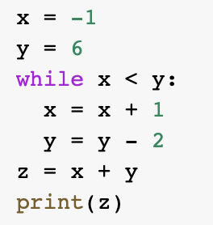  
   （15分）